编译原理课程实验报告
实验1：词法分析
姓名 | 赵书光 |  | 院系 |  | 计算机学院 |  |  | 学号 |  |  | 1160300226
任课教师 |  | 辛明影 |  |  |  | 指导教师 | 辛明影
实验地点 |  | 格物208 |  |  |  | 实验时间 | 2019/4/12
实验课表现 |  | 出勤、表现得分 |  |  |  | 实验报告  得分 |  |  | 实验总分
 |  | 操作结果得分
一、需求分析 |  |  |  |  |  |  |  |  |  | 得分
要求：阐述词法分析系统所要完成的功能
设计实现类高级语言的词法分析器，基本功能为识别以下几类单词：
- 标识符（由大小写字母、数字以及下划线组成，但必须以字母或者下划线开头）
- 关键字（①类型关键字：整型、浮点型、布尔型、记录型；②分支结构中的if和else；③循环结构中的do和while；
- 运算符（①算术运算符；②关系运算符；③逻辑运算）
- 界符（①用于赋值语句的界符，如“=”；②用于句子结尾的界符，如“；”；
- 常数（无符号整数和浮点数等）
- 注释（/*……*/形式）
（1）要求基于DFA技术设计词法分析器。
（2）系统的输入形式：要求能够通过文件导入测试用,测试用例要涵盖“实验内容”中列出的各类单词，并包含各种单词拼写错误。
（3）系统的输出分为两部分：一部分是打印输出词法分析器的符号表,另一部分是打印输出源程序对应的token序列，格式如下图所示：
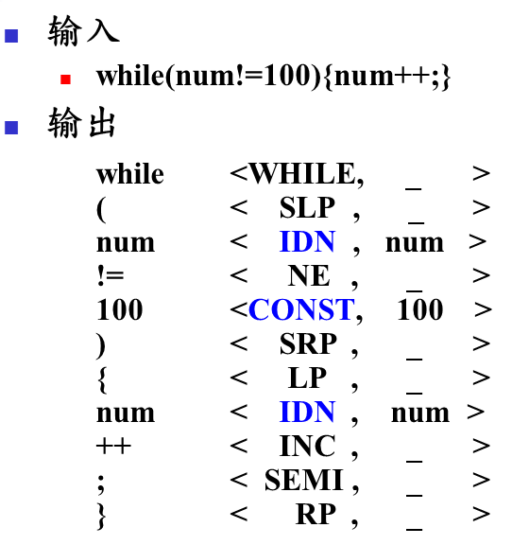

二、文法设计 |  |  |  |  |  |  |  |  |  | 得分
要求：对如下内容展开描述
- 给出各类单词的词法规则描述（正则文法或正则表达式）
关键字： S-> if|else|void|return|while|for|do|
Int|char|double|float|switch|case|main|struct
标识符： [a-zA-Z][a-zA-Z0-9]*
运算符: S->+|-|*|/|>|<|=|!|++
界符：S->=; | , | { | } | [ | ] | ( | )
常数：[ ([0-9]+[(\.[0-9]+[eE][([+-][0-9])0-9][0-9]*)([0-9]+)([0-9]+\.[0-9]+)]
注释： / \*[[a-zA-Z](\*[a-zA-Z])]*\*+/

- 各类单词的转换图

标识符：
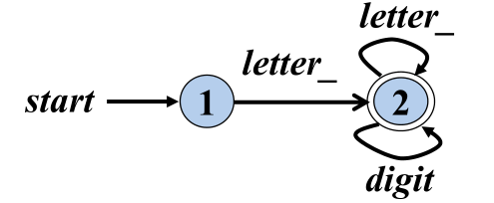
常数：
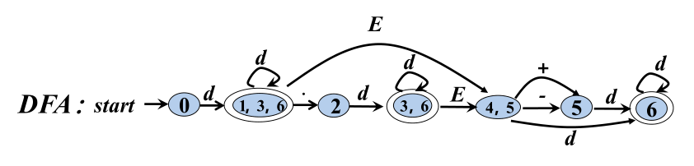
注释：

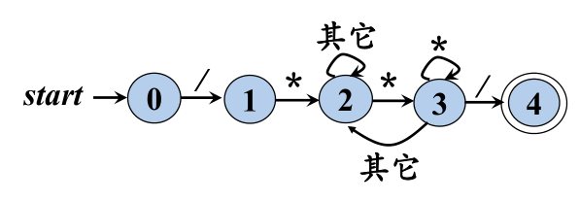

三、系统设计 |  |  |  |  |  |  |  |  |  | 得分
要求：分为系统概要设计和系统详细设计。
- 系统概要设计：给出必要的系统宏观层面设计图，如系统框架图、数据流图、功能模块图等以及相应的文字说明。
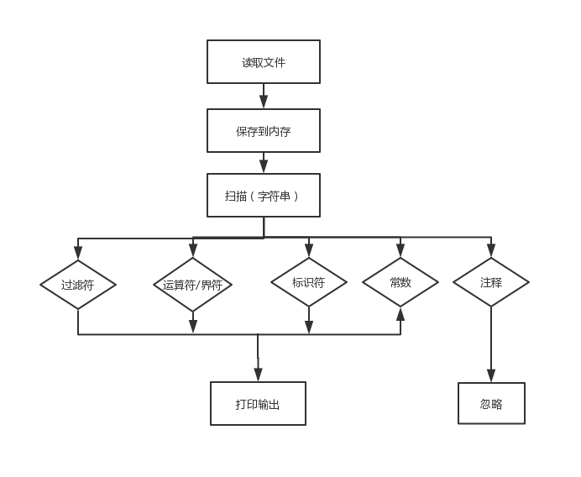

（2）系统详细设计：对如下工作进行展开描述
- 核心数据结构的设计
- 主要功能函数说明
- 程序核心部分的程序流程图
1.bool IsKeyword
判断是否为关键字
2.bool IsOperate
判断是否为运算符
3.bool IsDivide
判断是否为界符
4.bool IsSpace
判断是否为空白符
5.bool IsLetter
判断是否是字母
6.bool IsDigit
判断是否为数字
7.bool IsDigit
将文件中内容保存到内存，放入string里（不忽略空白符）
8.void ScanAnalyse
词法分析主程序
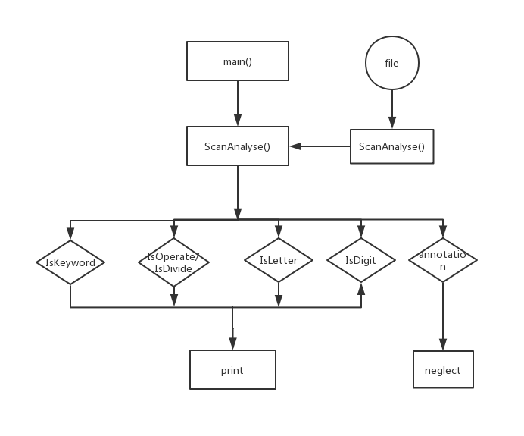

四、系统实现及结果分析 |  |  |  |  |  |  |  |  |  | 得分
要求：对如下内容展开描述。
- 系统实现过程中遇到的问题；
- 针对某测试程序输出其词法分析结果；
- 输出针对此测试程序对应的词法错误报告；
- 对实验结果进行分析。
注：其中的测试样例自行产生。

指导教师评语：

日期：

